**Правильно выбранная профессия - успех в будущем**



**Если вы удачно выберете труд и вложите в него душу, то счастье само вас отыщет.**К.Д. Ушинский

**Привет, выпускник!**

Скоро ты заканчиваешь школьное обучение. Самое время задуматься о своем профессиональном будущем. Термин «профессия» происходит от латинского корня «profilior» - «объявляю своим делом». Какое дело объявишь **своим** ты? В мире существуют тысячи разных профессий и специальностей. По какой же дороге тебе пойти? Кем стать? Как не ошибиться в этом нелегком выборе? После окончания школы ты можешь пойти разными путями.

**ПУТЬ 1. Ничего не предпринимать**

**«+»** твоя лень останется довольна,

**«-»** а вот родители - вряд ли.

Ведь в такой ситуации они будут вынуждены нести дополнительные материальные расходы. К тому же, сверстники, не теряя даром времени, получают профессию, а, значит, раньше тебя смогут стать настоящими специалистами своего дела.

**ПУТЬ 2. Пойти работать**

**«+»** у тебя появятся наличные деньги, и это здорово.

**«-»** вот только куда можно устроиться без специальности? Даже на неквалифицированный труд вчерашних выпускников берут неохотно.

**ПУТЬ 3. Пойти учиться**

**«+»** у тебя появятся новые друзья, а в перспективе - любимая профессия, позволяющая получать удовлетворение от дела, которое ты выбрал.

**«-»** придется вновь напрягать свой мозг, тратить столь драгоценное время на выслушивание лекций, подготовку уроков, но, безусловно, эти затраты не соизмеримы с теми преимуществами, которые ты получишь после окончания профессионального учебного заведения. Однако, «постарайся получить то, что любишь, иначе придется полюбить то, что получил» *(ДжорДж БернарД Шоу).*

В мире есть очень мало вещей, которые мы не можем выбирать. К ним относятся историческая эпоха и страна, в которой мы родились, наши родители, события раннего детства. Все остальное в жизни в той или иной мере зависит от нашего выбора. И одним из наиболее ответственных, определяющих нашу судьбу выборов является выбор профессии. Есть смысл

отнестись к этому как можно более серьезно.

**Профессия, которую ты выберешь должна тебе нравиться.** В противном  
случае даже обладание самой модной и престижной специальностью не гарантирует ни высокого заработка, ни полной самореализации, ни удовлетворенности работой. Телефонные переговоры и личные встречи с представителями учебных заведений и преподавателями помогут уточнить твои представления о конкретном учебном заведении. Беседы с учащимися и выпускниками позволят получить неофициальную информацию об учебном заведении, в том числе их мнение о качестве образования, удовлетворенность предоставляемыми возможностями.

**Собирая информацию о профессиональных учебных заведениях, следует** **получить ответы на следующие вопросы.**

- К какому типу относится учебное заведение? Это - профессиональный лицей, техникум, колледж, институт, университет, академия?

- Является ли учебное заведение государственным или негосударственным?

Имеет ли учебное заведение государственную аккредитацию?

- По каким специальностям осуществляется профессиональная подготовка? Какова продолжительность обучения? Содержание учебных программ, преподавательский состав, нужно ли платить за обучение?

- Каковы предоставляемые формы обучения: дневная, вечерняя, заочная, экстернат?  
- Какие требования предъявляются к поступающим? Есть ли ограничения по полу по возрасту,

образованию, состоянию здоровья, способностям?

- Каков порядок приема в учебное заведение? Какие документы нужно предоставлять? Какие вступительные экзамены необходимо сдавать?

- Содействуют ли трудоустройству выпускников, есть ли база для прохождения практики и т. д.

Понятно, что профессиональное образование нужно, чтобы получить профессию, найти работу, больше зарабатывать и иметь лучшие условия труда. Но наличие профессионального образования имеет еще много плюсов:

**+** *ТЫ будешь чувствовать себя в большей безопасности*, будешь более уверенным в себе, в своих возможностях, в завтрашнем дне, станешь более независимым.

**+** *ТЫ сможешь познакомиться с интересными людьми*

**Мотивы выбора профессии**

Обязательные:

- интерес и привлекательность профессии;

- соответствие своим возможностям;

- потребность на рынке труда

Желательные:

- хорошие условия труда

- доступность образования

Неудачные:

- советы других людей;

- за компанию с друзьями;

- престижность;

- высокая заработная плата.

**Есть такая притча:**

У людей, занятых одним делом, спрашивают, что они делают. А отвечают все по-разному. Один говорит: «Я таскаю камни». Другой: «Зарабатываю на пропитание». Третий: «Строю храм».

**А чем станет работа для тебя?**

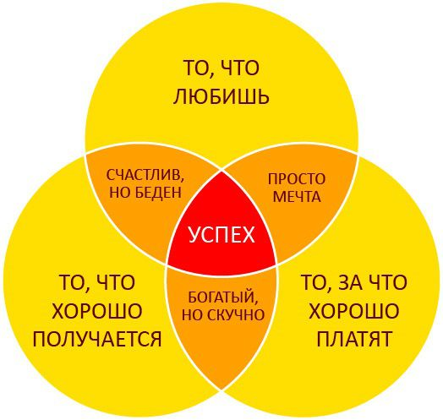

* Выбор профессии — не минутное дело, оно может оказаться самым

трудным выбором в твоей жизни.

* Постарайся не поддаваться на уговоры родителей стать непременно юристом или врачом. Ты можешь стать самым несчастливым юристом на свете.
* Подумай, чем бы хотелось заниматься именно тебе. Обязательно размышляй над тем, как осуществить свою мечту. Не останавливайся на мысли: «Я буду бизнесменом, у меня будет сотовый телефон и мерседес!»
* Не старайся поступать туда, куда хотят поступить твои друзья. Поверь, ты  
  найдешь себе новых друзей, тем более что вы будете заниматься тем, что вам интересно.
* Разузнай больше о той профессии, какую хочется тебе выбрать. Если это возможно, побывай в том месте, где, как ты предполагаешь, тебе придется работать впоследствии, поговори с людьми, которые уже занимаются этим делом.
* Отдавай себе отчет, что решение не может быть абсолютным и что в любое  
  время в твоей жизни могут произойти перемены.
* Попробуй пройти тестирование у психолога школы. Тесты могут помочь выбрать правильное направление.
* Постарайся не заблуждаться по поводу своих возможностей. Лучше осознавать свои реальные силы, чем падать с высоты, которую наметил, но не осилил.
* Не поддавайся чувству страха — это нормальное состояние, которое испытывают все люди перед выбором.
* Иногда полезно начинать свою карьеру с практики, а не с теории. Например,  
  многие удачливые врачи начинали работать медсестрами или медбратьями.
* Постарайся обратить особое внимание на те предметы, которые необходимы для поступления в выбранное учебное заведение.
* Не откладывай на завтра то, что можно узнать сегодня. Пытайся узнать все: как поступают, как учатся, как устраиваются работать после окончания обучения. Это поможет сложиться представлению о том, что делать дальше.
* Старайся участвовать во внеклассных мероприятиях — это поможет тебе  
  научиться общению и правильному поведению в коллективе.